MOULIN A VENT « En Mortperay »
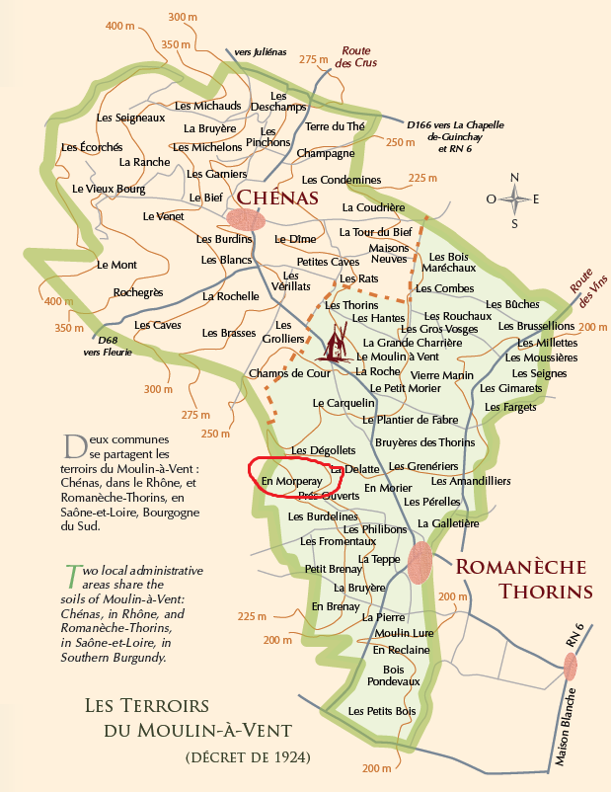
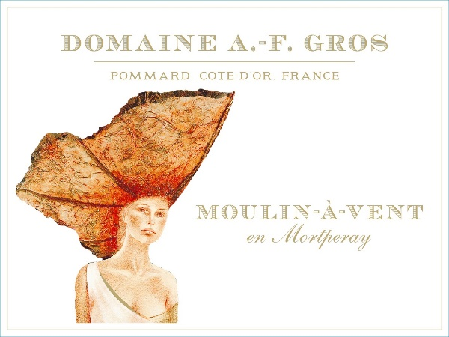
En 2017, le Domaine AF GROS a acheté une parcelle de 3,8Ha à Moulin à Vent « en Mortperay ». Il s’agit du 1er millésime de cette nouvelle appellation pour le Domaine.
Les sols granitiques altérés de Moulin-à-Vent sont minces, avec des poches sableuses, enrichies par des nutriments minéraux élevés et un substrat granitique avec des veines de manganèse, de cuivre, de fer et d’autres oxydes métalliques. L’exposition Est et Sud des vignes maximise la maturation, tandis que les vents forts et fréquents de la région augmentent la concentration des raisins.
La culture des sols : La culture de la vigne est traditionnelle, avec une intervention humaine attentive, axée sur l'observation et les principes de durabilité. Mathias porte une attention particulière à la viticulture, avec une taille sélective pour optimiser le rendement et la vigueur, ainsi qu'un arrachage adapté, des vendanges en vert lorsque nécessaire et un labour des sols.
Vendanges et vinification :
Les vendanges sont 100% manuelles.
Au cours d'une année moyenne sans grêle ni gel : Les grappes arrivent au chai dans de petites caisses, et dans des camions climatisés. Les raisins sont d'abord triés sur une table vibrante pour éliminer l'eau, les insectes et les feuilles. Les grappes entières sont triées manuellement, puis réparties dans 3 cuves différentes.
Cuve n°1 (1/3 de la vendange) : est complètement fermée pour une fermentation carbonique de 6 à 8 jours. La fermentation est effectuée aux ¾, puis les raisins sont décuvés et pressés (pompe pneumatique pendant 1h15 à 17 livres/pouce carré maximum). Le jus est mis en cuve afin de finaliser la fermentation et d’optimiser l’oxygénation des levures. Cette manœuvre permet d’obtenir un vin très fruité et aromatique.
Cuves n°2 et 3 : sont des cuves ouvertes avec grappes entières. La fermentation est lancée directement. Remontages quotidiens du moût, foulage quotidien du chapeau pour libérer le taux de sucre des baies et nourrir les levures. La cuvaison dure environ 15 jours. Les raisins sont ensuite décuvés et pressés (pompe pneumatique pendant 2 heures à 17 livres/pouce carré maximum). Les vins sont laissés à débourber 4 à 5 jours avant entonnoirage.
L’élevage dure 8 à 9 mois, en partie dans une grande cuve en bois, appelée « foudre », de 5000 litres (environ 50% de la récolte), et le reste en fûts de 228L de 3 à 4 ans.
Les vins sont soutirés, puis assemblés pendant 1 mois en cuves inox. Elles sont filtrées si nécessaire, leur taux de SO2 et de CO2 ajusté, et enfin mises en bouteille par gravité. Nous veillons à commander nos bouteilles avec un goulot de 63 mm pour éviter au maximum les fuites des bouchons.

